4CEDFEPE04-P

CIÊNCIAS DAS RELIGIÕES: EDUCAÇÃO PARA A TOLERÂNCIA RELIGIOSA
Aldenir Teotônio Claudio^{(2) ;} Claudiana Soares da Costa⁽²⁾ ; Tatiane Ribeiro de Lima⁽²⁾; Marília de Franceschi Neto Domingos⁽³⁾; Verioni Ribeiro Bastos⁽⁵⁾
Centro de Educação/Departamento de Fundamentação da Educação/PROBEX

RESUMO
Introdução: O Curso de Ciências das Religiões trata de uma abordagem articulada entre as Ciências Sociais para o fenômeno religioso, visando estudar as crenças e práticas religiosas e suas consequências para a vida humana. Favorecendo, portanto, o diálogo inter-religioso e a inclusão social, pois a tolerância tem vários conceitos e está vinculada com o contexto em que é empregada. Objetivo: consiste em configurar o grau de tolerância religiosa por parte das três turmas de graduação do Curso de Ciências das Religiões da UFPB. Metodologia: Descritiva, de campo com abordagem qualitativa. Para coleta de dados, o questionário semi-estruturado. Resultados: Nosso estudo observou que a maioria dos alunos, quando procura o Curso, desconhece o caráter cientifico do mesmo, busca uma formação voltada para a teologia e surpreende-se com o encontrado. Observamos que o desconhecimento é a origem da intolerância, que o contato com outras religiões modifica a compreensão de mundo dos alunos e que o exercício da tolerância pode ser proporcionado através da formação deste curso.Conclusão: A tolerância religiosa, característica essencial da cidadania, não se constrói sobre um fundo de ignorãncia religiosa. Desta forma, a educação para a tolerância religiosa, do nível primário ao universitário, permite o desenvolvimento de gerações futuras que respeitem a dignidade de cada cidadão.

Palavras-chave: Ciencias das Religiões, Educação, Tolerância Religiosa.

1 INTRODUÇÃO

Partimos do entendimento de que vivemos numa sociedade pluralista sob uma perspectiva laica. Entretanto, presenciamos em nosso cotidiano certa indiferença frente à diversidade religiosa presente em nosso contexto brasileiro. Neste aspecto, a intolerância religiosa é analisada, hoje, como um dos temas mais complicados de serem enfrentados pelos docentes, pelas escolas e pelo espaço universitário, cuja falta de tolerância infringe a dignidade da pessoa humana, protegida pela Declaração dos Direitos Humanos.
Frente a este desafio, o Curso de Licenciatura em Ciências das Religiões, vem propor uma abordagem articulada entre as Ciências Sociais para o fenômeno religioso, em que a interdisciplinaridade constitui um amplo campo de ensino-pesquisa constituído por um conhecimento imaginativo, crítico e compreensivo das crenças e práticas religiosas que se desdobra em aberturas, combinações e complementações entre as diversas disciplinas.
Podemos afirmar que o corpo discente do Curso de CR da UFPB vem proporcionar à universidade um lugar de reflexão, estudo de culturas religiosas, alicerçado no ensino, pesquisa e extensão. Espaço impar e singular de diversidade religiosa que nos remete a refletir sobre o pluralismo existente em nossa sociedade.
O objetivo deste estudo consiste em configurar o grau de tolerância religiosa por parte das três turmas de graduação do curso de Ciências das Religiões da UFPB. A metodologia utilizada foi descritiva, de campo com abordagem qualitativa. Para coleta dos dados, o questionário semiestruturado aplicado coletivamente.
No primeiro momento, tecemos conceitos sobre as Ciências das Religiões, a relação entre Educação e Religião e o exercício da Tolerância Religiosa sob as bases legais protegida pelos Direitos Humanos. Em seguida, expomos as considerações da pesquisa no intuito de analisar o grau de tolerância/intolerância religiosa por parte dos alunos ora matriculados.
Consideramos que cada cultura tem o direito de possuir sua própria religião e um modo próprio de reverenciar suas divindades. Nesta compreensão, defendemos que a formação acadêmica oferecida aos alunos de licenciatura em CR pela UFPB, proporcionará aos futuros docentes do Ensino Religioso público, a possibilidade de refletir de forma crítica sobre o exercício da tolerância religiosa por meio do diálogo inter-religioso.

2 TECENDO CONCEITOS
2.1 SOBRE AS CIÊNCIAS DAS RELIGIÕES
Para entendermos o conceito de Ciências das Religiões, tecemos rapidamente o contexto histórico que o fundamenta. De acordo com Filoramo e Prandi (1999), o século XIX foi caracterizado por profundas transformações no ocidente, nas quais as ciências naturais e as ciências humanas passaram por um processo de ramificação. Decorrente disto surgiu à história das religiões, que propunha como escopo o estudo comparado das diferentes tradições religiosas da humanidade até então conhecidas.
Juntamente aos estudos de história comparada, foram se afirmando cada vez mais - na segunda metade do mesmo século - os estudos e interpretações dos fatos religiosos metodologicamente novos, visando à integração e ao aprofundamento dos conhecimentos históricos diante de uma exigência tipicamente iluminista de uma ciência da religião que tivesse a capacidade de reunificar as contribuições que as diferentes disciplinas vinham oferecendo para o conhecimento científico das religiões. Diante disto, nasce então a ciência da religião.
De um modo geral, quem fala de Ciência da Religião tende, de um lado, a pressupor a existência de um método científico e, do outro, de um objeto unitário, contrapondo-se a uma multiplicidade de métodos. Mas há quem prefira falar de Ciências das Religiões por estar convencido tanto do pluralismo metodológico quanto do pluralismo do objeto. Diante do exposto, os autores afirmam que as Ciências das Religiões é um campo disciplinar e, como tal, com uma estrutura aberta e dinâmica. (FILORAMO E PRANDI, 1999)
Este pensamento nos remete a afirmar que o objeto das Ciências das Religiões consiste no estudo e na interpretação do fenômeno religioso em suas diversas manifestações, com base no convívio social dos indivíduos, constituindo-o objeto de estudo do conhecimento na diversidade religiosa e cultural, proporcionando um espaço de respeito tendo como pressuposto o caráter científico.
De acordo com Filoramo e Prandi (1999), o objeto não só das ciências das religiões mais de toda disciplina que se envolve com o estudo das religiões é a própria religião. No caso das CR, esta não poderá deixar de corresponder àqueles caracteres de hipoteticidade, arbitrariedade, verificabilidade e falsificabilidade, que marcam a ação do método científico.
Além da religião, outro objeto das CR é a sua autonomia relativa e não absoluta, entendendo por autonomia o princípio de auto direção do objeto em questão. As regras básicas que direcionam o comportamento e a ação do objeto são geradas a partir de dentro e não impostas de fora, isto não significando imunidade às influências externas.
A realidade das religiões na história milenar, juntamente com as contínuas mudanças – dentro de um contexto histórico-cultural - de ritos, crenças e formas sociais religiosas revela a persistência de estruturas e comportamentos: dos mitos aos processos simbólicos que desafiam o passar do tempo e a relativização própria do devir histórico. Estes comportamentos e crenças, além de demonstrarem ter uma lógica própria, possuem também formas próprias de autorregulamentação, reforçamos com uma expressão de Weber, na qual as religiões demonstraram possuir lógicas próprias, não do tipo ideal, mas sim estrutural. (FILORAMO E PRANDI, 1999).
O Curso de Ciências das Religiões, portanto, trata-se de uma abordagem articulada entre as Ciências Sociais e o fenômeno religioso, sendo esse entendido como característica cultural dos povos e patrimônio da humanidade, passível de ser pesquisado, o qual visa estudar as crenças e práticas religiosas e suas consequências para a vida humana e a sociedade.
Os cientistas das religiões, mesmo que se dediquem a pesquisa detalhada, não perde de vista a totalidade da religião estudada, ou seja, é capaz de associar suas investigações especiais à religião como totalidade, não questiona a veracidade nem a qualidade das religiões, pois, sua proposta principal é estudar o fenômeno religioso no seu significado geral através de várias outras especialidades, concentrando-se nos estudos científicos desta manifestação. (GRESCHAT, 2005)

2.2 EDUCAÇÃO E RELIGIÃO

No significado mais amplo, educação é uma ação de uma comunidade sobre o desenvolvimento do indivíduo no intuito de que ele possa atuar em uma sociedade pronta para a procura da aceitação dos fins coletivos. Neste sentido, o homem deve ser considerado no plano sociocultural, intelectual e espiritual, consciente das possibilidades e limites, susceptível de compreender e refletir sobre a realidade do mundo que o cerca. Segundo Aurélio (2002), educação é o processo de alargamento da aptidão física, intelectual e moral da criança e do ser humano em geral, apontando para a sua melhor integração individual e social.
Nesta perspectiva, a educação tem caráter permanente. Não há indivíduos educados e não educados, estamos todos nos educando. Isto nos leva a refletir sobre o processo educacional contínuo, como fundamento de uma constante procura pela melhora da qualidade da formação dos educadores e educandos. (FREIRE, 1996).
Este pensamento nos faz entender a educação enquanto desenvolvimento total do sujeito: mente, corpo, espírito, emoções, conhecimento, expressão, etc. Tudo em prol da própria pessoa e a serviço de sua autonomia, bem como sua relação harmoniosa e construtiva com toda a sociedade.
Partindo desta concepção, compreendemos que a educação do cidadão é um processo complexo que inclui múltiplos aspectos, inclusive o religioso enquanto dado antropológico e sócio cultural presente na história da humanidade. O conhecimento é assimilação crítica e responsável de conteúdos e métodos acumulados pelas ciências no decorrer da história, e a universidade apresenta-se como facilitadora dessa, ao ensinar a aprender, ao oferecer aos educandos posturas e estratégias cognitivas éticas. (PASSOS, 2007).
Assim sendo, o Curso de Ciências das Religiões participa desse processo complexo de ensinar a conhecer com autonomia e responsabilidade que é creditado à universidade, pois, a religião compõe o conjunto dos demais conhecimentos, tanto como fonte de informação sobre o ser humano, a sociedade e a história, quanto como fonte de valor para a vida dos educandos.
Propõe estudar e interpretar o fenômeno religioso com base no convívio social dos alunos, constituindo-o objeto de estudo do conhecimento na diversidade cultural, visando à gradual descoberta e a releitura de seus diferentes aspectos. A religião deve ser tratada como um objeto de estudo importante no espaço acadêmico.
2.3 O EXERCÍCIO DA TOLERÂNCIA RELIGIOSA

É considerável o quanto se fala em tolerância religiosa atualmente em nosso contexto brasileiro. A idéia de intolerância religiosa parte da visão que muitos têm de que a sua religião é que é a verdadeira, e não abrindo mão deste padrão, não se dão a chance de conhecer outras culturas, outras religiões, contribuindo assim para o desrespeito com as demais religiões existentes. Segundo Bobbio (1992), a tolerância trata do problema da convivência de crenças diversas, tanto política quanto religiosa e o seu ponto central é o reconhecimento do igual direito de conviver, diz que a tolerância está vinculada com o contexto em que é empregada.
De acordo com Alves (1982), todos os povos tem o direito de possuir suas religiões e seus diferentes modos de reverenciar suas divindades. Para ele, tolerância significa aceitar o que parece errado, entender que, o que é errado para uns, também tem sua verdade para outros; verdade esta que não é melhor nem pior do que qualquer outra verdade, portanto, devendo ser respeitada.
Em 1981, a Organização das Nações Unidas, no intuito de evitar os constantes conflitos religiosos no mundo, proclamou a declaração sobre a eliminação de toda forma de intolerância e discriminação fundadas em religião ou crença. A discriminação entre seres humanos por motivos de religião ou crença constitui uma agressão à dignidade humana e deve ser condenada como uma violação dos direitos humanos e das liberdades fundamentais, proclamados na Declaração Universal dos Direitos Humanos. (ONU, 1981).
No mundo de hoje, a tolerância encontra bases sólidas no conhecimento e no respeito ao outro, pois, o enclausuramento e a ignorância alimentam os preconceitos. Portanto, reforçar o conhecimento das religiões e melhorar o ensino do fato religioso, proporcionará uma atitude tolerante entre nossos concidadãos, dando-lhes meios de melhor respeitar uns aos outros. A intolerância é desta forma, fruto da ignorância de outras formas de vida que não aquelas que julgamos corretas, que fogem dos padrões convencionais no grupo social do qual fazemos parte.
Podemos combater a intolerância apontando para a aprendizagem do viver com o outro, conhecendo e respeitando as suas diferenças, considerando que o princípio da tolerância para com os que manifestam crenças diferentes, pauta-se na formação inserida no processo de diálogo constante entre as diversas religiões existentes em nossa sociedade.
A educação para a tolerância deve ser prioridade, para tanto, é preciso desenvolver métodos sistemáticos e racionais de ensinos da tolerância centrados nas fontes culturais, sociais, econômicas, políticas e religiosas, que expressem as causas profundas da violência e da exclusão. (SEDH, 2004).

3. CONSIDERAÇÕES DA PESQUISA

Espontaneamente, participaram desta pesquisa 130 alunos, conforme dados abaixo:
Gráfico 01
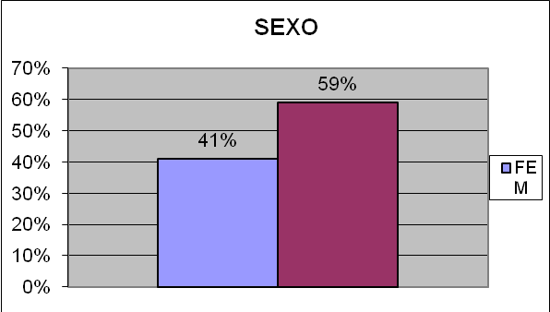

Predomina atualmente o sexo masculino com 59%, porém, o número de mulheres também é significante.
Gráfico 02
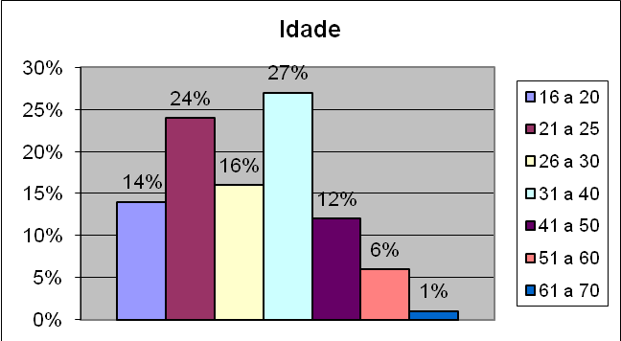

A composição referente à idade é bastante heterogenia, com um considerável percentual de pessoas em idade madura, chegando alguns na terceira idade.

Gráfico 03
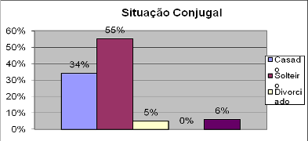

O maior número encontra-se na condição de solteiro com 55%.
Gráfico 04
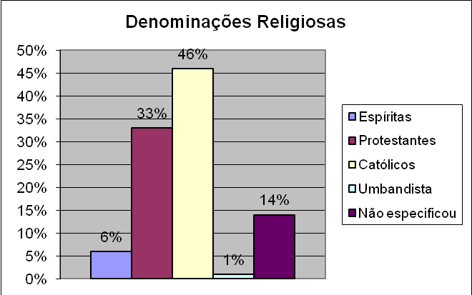

Predomina o catolicismo (46%), seguida do protestantismo (33%,) o espiritismo com 6%, a umbanda com apenas 1% e 14% dos alunos não especificaram.
Gráfico 05
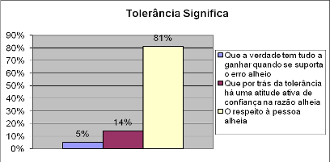

Vemos que 81% dos alunos entrevistados defendem que tolerância significa o respeito à pessoa alheia, podemos inferir que eles reconhecem o direito do outro ser “diferente”.

Gráfico 06
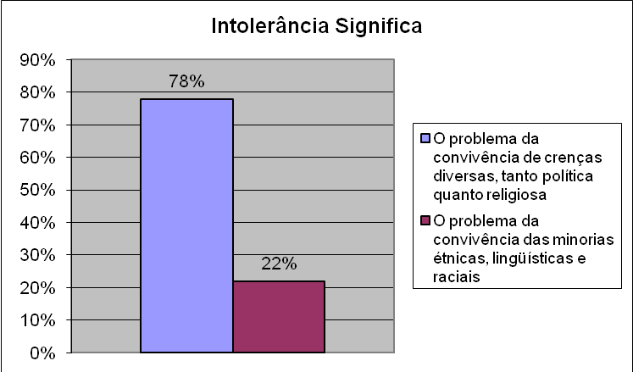

78% dos alunos compreendem a questão da intolerância como problema da convivência de crenças diversas, tanto política quanto religiosa. Relaciona-se com o entendimento de que isso ocorre pela falta de habilidade ou vontade em reconhecer e respeitar diferenças em crenças e opiniões.
Gráfico 07
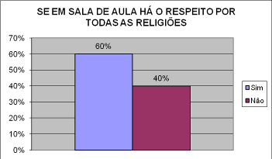

40% dos alunos afirmam não haver o respeito por todas as religiões em sala de aula. Retrata que a intolerância religiosa se manifesta acentuadamente no cotidiano do espaço acadêmico superior do curso de CR.

4 CONCLUSÕES
É indiscutível o valor do estudo do fenômeno religioso em suas diversas manifestações, pois, contribui para a educação integral do ser humano. Proporciona o diálogo inter-religioso e um espaço de respeito pela diversidade tendo como pressuposto o caráter científico. O conhecimento religioso enquanto patrimônio da humanidade necessita estar à disposição na sociedade de forma laica, estimulando, sobretudo, o diálogo com as diferenças.
Nesta perspectiva contempla as questões da intolerância religiosa e suas conseqüências para a vida em sociedade, pois, a intolerância de qualquer natureza gera a discriminação, o preconceito, entre outros. A tolerância religiosa, é a garantia de cada escolher sua religião, inclusive, de não possuí-la - é a garantia do direito à diferença.
Nosso estudo observou que a maioria dos alunos, quando procura o Curso, desconhece o caráter cientifico do mesmo, busca uma formação voltada para a teologia e surpreende-se com o encontrado. Observamos também que o desconhecimento é a origem da intolerância e que o contato com outras religiões modifica a compreensão de mundo dos alunos. Os próprios conceitos de laicidade, ateismo e agnosticismo são diversas vezes confundidos e geram comportamentos de intolerância que podem ser evitados através da formação proporcionada por este curso.

5 REFERÊNCIAS

AURELIO, O mini dicionário da língua portuguesa. RJ: Abril, 2002.

ALVES, Rubem. Dogmatismo e tolerância. SP: Paulinas, 1982

ALVES, Rubens. O que é religião. SP: Loyola, 2003.

BOBBIO, Norberto. A era dos direitos. Tradução Carlos Nelson Coutinho. RJ: Campus, 1992

FILORAMO, Giovanni e PRANDI, Carlo. As ciências das religiões. SP: Paulus, 1999.

FREIRE, Paulo. Pedagogia da autonomia: saberes necessário à prática educativa. SP: Paz e Terra, 1996

GRESCHAT, Hans-Jurgen. O que é religião. SP: Paulinas, 2005.

ONU 1981. Declaração sobre a discriminação de todas as formas de intolerância e discriminação fundadas na religião ou nas convicções. Online: http//www.dhnet.org.br/direitos/sip/ONU/paz/dec981.htm acesso 29/06/2010.

PASSOS, João Décio. Ensino religioso: construção de uma proposta. SP: Paulinas, 2007.

